
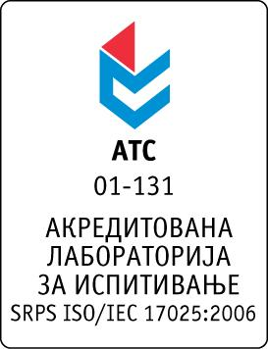

Република Србија
Аутономна Покрајина Војводина
ИНСТИТУТ ЗА ЈАВНО ЗДРАВЉЕ ВОЈВОДИНЕ
Футошка 121, 21000 Нови Сад
Централа: (021) 422-255; 4897-800
Директор: (021) 6622-784
Факс: (021) 6613-989
E-mail: izjzv@izjzv.org.rs
www.izjzv.org.rs

РЕПУБЛИКА СРБИЈА

АП ВОЈВОДИНА
ИНСТИТУТ ЗА JAВНО ЗДРАВЉЕ ВОЈВОДИНЕ
НОВИ САД
Дана: 23.12.2016. године
Број: 01-2433/9

На основу члана 116. Закона о јавним набавкама (Сл. Гласник РС број 124/2012, 14/2015 и 68/2015), а у складу са Прилогом 3И Закона,

ЗДРАВСТВЕНА УСТАНОВА
ИНСТИТУТ ЗА ЈАВНО ЗДРАВЉЕ ВОЈВОДИНЕ
Футошка 121, 21000 Нови Сад
Објављује

ОБАВЕШТЕЊЕ
о закљученом уговору о јавној набавци
Закључен је уговор о јавној набавци у поступку јавне набавке мале вредности за набавку услуга „Текуће поправке и одржавање лабораторијске опреме“, које обухватају услуге поправке замрзивача за дубоко замрзавање „Тhermo HFU 686“ произвођача „Thermo Scientific“ према називу и ознаци из општег речника набавки 50000000 услуге одржавања и поправки. Јавна набавка није обликована по партијама. Процењена вредност јавне набавке износи: 250.000,00 динара без ПДВ-а.
Уговорена вредност износи | 247.880,00 динара без ПДВ-а
Критеријум за доделу уговора | Најнижа понуђена цена
Број примљених понуда | Једна
Највиша понуђена цена | Најнижа понуђена цена
247.880,00 динара без ПДВ-а | 247.880,00 динара без ПДВ-а
Највиша понуђена цена код прихватљивих понуда | Најнижа понуђена цена код прихватљивих понуда
247.880,00 динара без ПДВ-а | 247.880,00 динара без ПДВ-а
Део или вредност уговора који ће се извршити преко подизвођача | Нема подизвођача
Датум доношења одлуке о додели уговора | 20.12.2016.
Датум закључења уговора | 20.12.2016..05.2014.2
Основни подаци о добављачу | „ALFAMED d.o.o.“,са седиштем/адресом у Београду, улица Љубомира Стојановића бр. 3, матични број: 07431279, ПИБ: 100209988
Период важења уговора | је до момента извршења уговорних обавеза.
Околности које представљају основ за измену уговора | Цене услуга која су предмет овог уговора непроменљиве су у периоду важности овог уговора без обзира на време извршења и друге околности које утичу на формирање цена предметних услуга

Комисија у предметном поступку
јавне набавке

